『販売だけの商社』ではなく『創造する商社』!

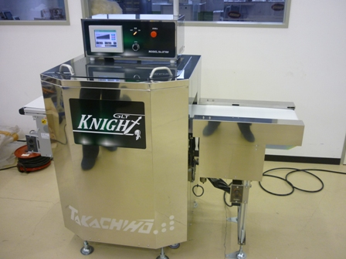
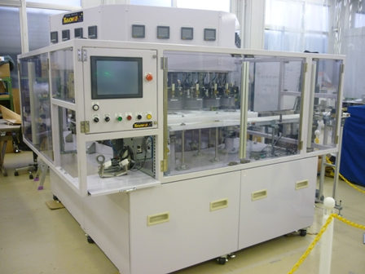

ものづくりをする上で、製品に欠陥がないかのチェックや、
耐久度を調べる計測・試験は欠かすことのできない作業です。
高千穂精機（株）は創業以来そうした試験と計測の専門商社として多くの企業と
やり取りをするだけでなく、顧客の要望に応えるための製品開発までを行っています。
その技術は大きく評価され、2010年度2011年度と2年連続で多摩信用金庫主催の
優れた技術・経営手腕を表彰する『多摩ブルー・グリーン賞』を受賞しております。
1959年に創業して以来、4000を超える官公庁・大学・民間企業との取引を行い、
『販売だけの商社』から『創造する商社』を目指す高千穂精機（株）。
今回はその経営戦略を代表取締役の渕野善男社長にお伺いします。
URL http://tsk-mt.com/company

●平成２４年７月１１日 (水)18：00～20：00
ゲストスピーカー 高千穂精機（株）代表取締役社長 渕野 善男氏
20:00～ 講師を囲んでの懇親会(会費1,000円)
※アルコール類を提供いたしますのでお車でのご来場はお控えください。
●会場： サイバーシルクロード八王子大会議室
（八王子市明神町２-２７-６ たましんブルームセンター４Ｆ）
●お問い合わせ サイバーシルクロード八王子事務局 （担当：菅原）
Tel 042-639-1009 e-mail sugawara@hachioji.or.jp

○参加申込書
サイバーシルクロード八王子まで電話、ＦＡＸまたはメールでご連絡ください｡
Ｆax 042-639-1008
社名 業種

参加者氏名 役職

℡ ｅ-mail
※ご記入いただいた情報は、サイバーシルクロード八王子からの各種連絡、情報提供にのみ利用させていただきます。

